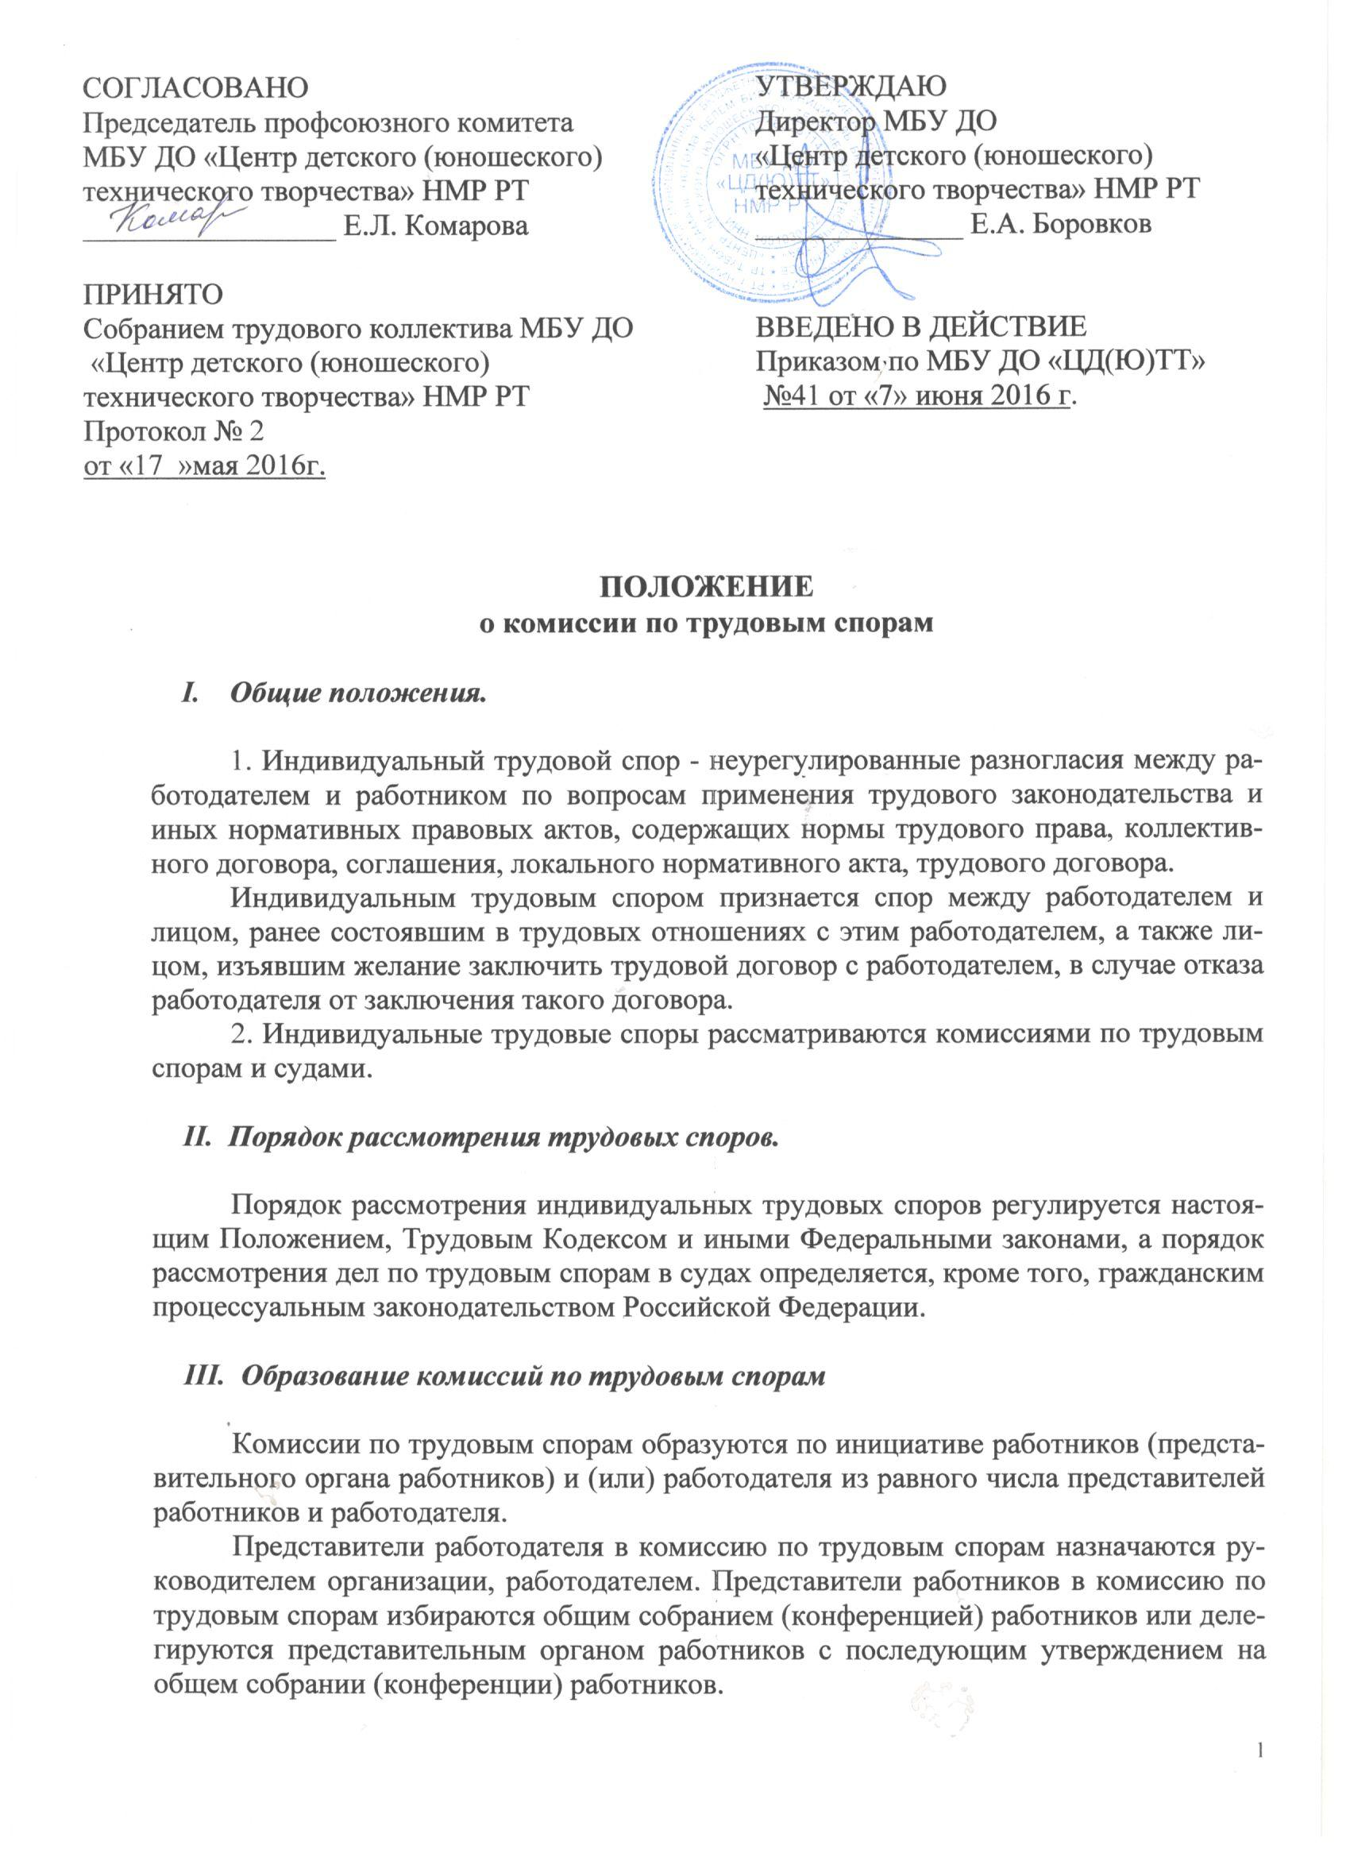

Комиссия по трудовым спорам может иметь свою печать. Организационно-техническое обеспечение деятельности комиссии по трудовым спорам осуществляется работодателем.

IV. Порядок рассмотрения индивидуального трудового спора в комиссии по трудовым спорам.

Заявление работника, поступившее в комиссию по трудовым спорам, подлежит обязательной регистрации указанной комиссией.
Комиссия по трудовым спорам обязана рассмотреть индивидуальный трудовой спор в течение десяти календарных дней со дня подачи работником заявления.
Спор рассматривается в присутствии работника, подавшего заявление, или уполномоченного им представителя. Рассмотрение спора в отсутствии работника или его представителя допускается лишь по письменному заявлению работника. В случае неявки работника или его представителя на заседание указанной комиссии рассмотрение трудового спора откладывается.
Заседание комиссии по трудовым спорам считается правомочным, если на нем присутствует не менее половины членов, представляющих работников, и не менее половины членов, представляющих работодателя.
На заседании комиссии по трудовым спорам ведется протокол, который подписывается председателем комиссии или его заместителем (и, при наличии, заверяется печатью комиссии).

V. Порядок принятия решения по трудовым спорам и его содержание.

1. Комиссия по трудовым спорам принимает решение тайным голосованием простым большинством голосов присутствующих на заседании членов комиссии.
В решении комиссии по трудовым спорам указывается:
- наименование организации либо фамилия, имя, отчество работодателя, а в случае, когда индивидуальный трудовой спор рассматривается комиссией по трудовым спорам структурного подразделения организации, - наименование структурного подразделения, фамилия, имя, отчество, должность, профессия или специальность обратившего в комиссию работника;
- даты обращения в комиссию и рассмотрения спора, существо спора;
- фамилии, имена, отчества членов комиссии и других лиц, присутствовавших на заседании;
- существо решения и его обоснование (со ссылкой на закон иной нормативный правовой акт);
- результаты голосования.
Копии решения комиссии по трудовым спорам, подписанные председателем комиссии или его заместителем и заверенные печатью комиссии, вручаются работнику и работодателю или их представителям в течение трех дней со дня принятия решения.
2. Решение комиссии по трудовым спорам подлежит исполнению в течение трех дней по истечении десяти дней, предусмотренных на обжалование.
В случае неисполнения решения комиссии по трудовым спорам в установленный срок указанная комиссия выдает работнику удостоверение, являющееся исполнительным документом.
На основании удостоверения, выданного комиссией по трудовым спорам и предъявленного не позднее трехмесячного срока со дня его получения, судебный пристав приводит решение комиссии по трудовым спорам в исполнение в принудительном порядке.
В случае пропуска работником установленного трехмесячного срока по уважительным причинам комиссия по трудовым спорам, выдавшая удостоверение, может восстановить этот срок.
3. В случае если индивидуальный трудовой спор не рассмотрен комиссией по трудовым спорам в десятидневный срок, работник имеет право перенести его рассмотрение в суд.
Решение комиссии по трудовым спорам может быть обжаловано работником или работодателем в суде в десятидневный срок со дня вручения ему копии решения комиссии.

VI. Вынесение решений по трудовым спорам об увольнении и о переводе на другую работу.

1. В случае признания увольнения или перевода на другую работу незаконными работник должен быть восстановлен на прежней работе органом, рассматривающим индивидуальный трудовой спор.
Орган, рассматривающий индивидуальный трудовой спор, принимает решение о выплате работнику среднего заработка за все время вынужденного прогула или разницы в заработке за все время выполнения нижеоплачиваемой работы.
Если неправильная формулировка основания и (или) причины увольнения в трудовой книжке препятствовала поступлению работника на другую работу, то суд принимает решение о выплате работнику среднего заработка за все время вынужденного прогула.
В случае увольнения без законного основания или с нарушением установленного порядка увольнения либо незаконного перевода на другую работу суд может по требованию работника вынести решение о взыскании в пользу работника денежной компенсации морального вреда, причиненному ему указанными действиями. Размер этой компенсации определяется судом.
2. При признании органом, рассматривающим индивидуальный трудовой спор, денежных требований работника обоснованными они удовлетворяются в полном размере.
3. Решение о восстановлении на работе незаконно уволенного работника, о восстановлении на прежней работе работника, незаконно переведенного на другую работу, подлежит немедленному исполнению. При задержке работодателем исполнения такого решения орган, принявший решение, выносит определение о выплате работнику за все время задержки исполнения решения среднего заработка ил разницы в заработке.
4. Обратное взыскание с работника сумм, выплаченных ему в соответствии с решением органа по рассмотрению индивидуального трудового спора, при отмене решения в порядке надзора допускается только в тех случаях, когда отмененное решение было основано на сообщенных работником ложных сведениях или представленных им подложных документах.

